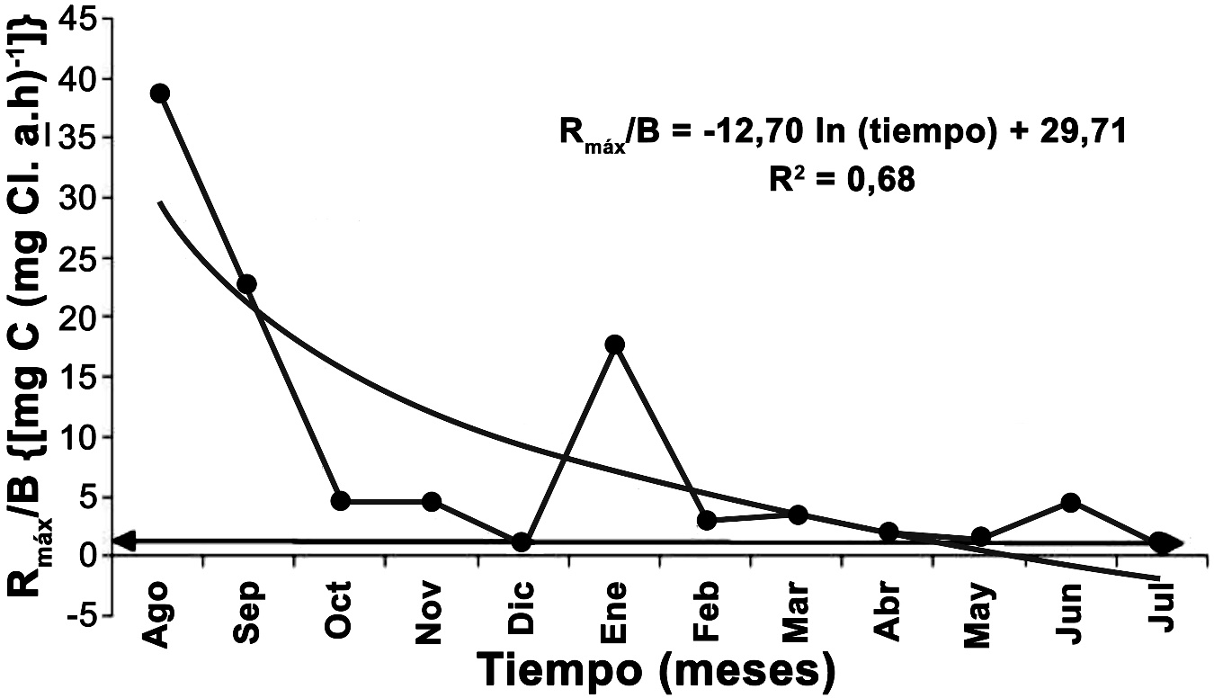
Figura 8. Embalse Riogrande II, Don Matías, Colombia. Variación temporal del coeficiente metabólico. La flecha inferior representa el estado estable cuando Rmáx=B. En el intervalo Agosto-Septiembre el sistema fue altamente heterotrófico y constituyó una fuente de CO₂. De allí en adelante hasta el final del muestreo su comportamento fue levemente heterotrófico y tendiente a la eutrofía.
Figure 8. Riogrande II Reservoir, Don Matias, Colombia. Temporal variation of metabolic rate. Lower arrow represents the steady state when Rmax=B. In the August-September interval, the system was highly heterotrophic and constituted a source of CO₂. From then until the end of sampling period its behavior was slightly heterotrophic and tending to eutrophy.

